Brüggemann a K 2019:
Per le resine poliammidiche vergini e di recupero:
Nuovi additivi BRUGGOLEN® che aumentano l’efficacia e superano i limiti
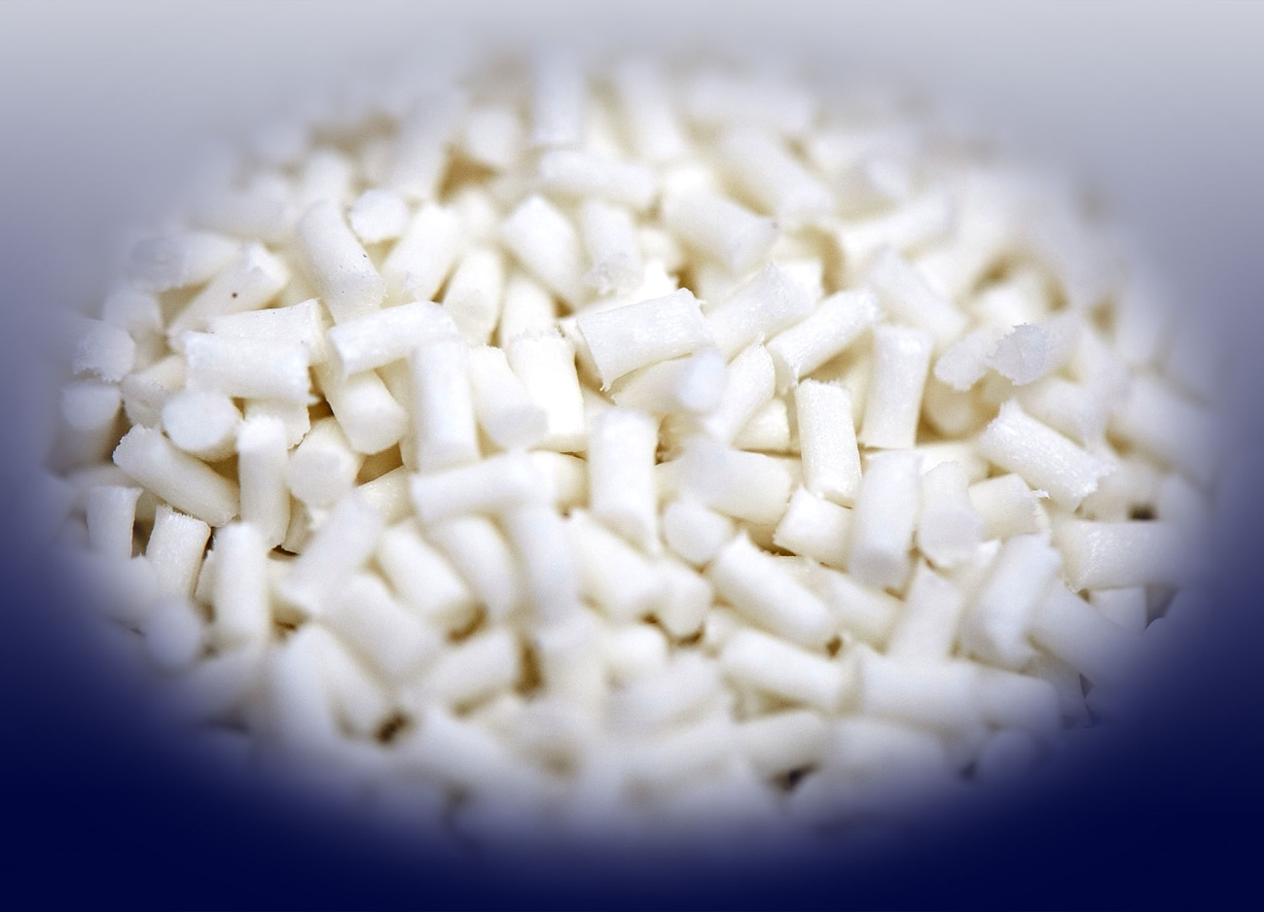
I nuovi additivi della Brüggemann offrono ai compoundatori e trasformatori delle resine poliammidiche la possibilità di produrre materiali che superano i limiti di prestazione precedenti. © Brüggemann.
Heilbronn, Germania, agosto 2019 – In occasione della fiera K 2019 Brüggemann (www.brueggemann.com) presenta novità e sviluppi nel campo degli additivi a prestazioni e efficacia migliorate per la produzione di resine poliammidiche vergini e di recupero. La gamma delle innovazioni comprende aditivi per migliorare la fluidità e abbreviare i tempi di cicli e anche sono ottimi per spessori di parete ridotti, i nuovi stabilizzanti termici vano benne per un campo di temperature che va dalle medie alle elevate, d’altra parte gli additivi reattivi vano benne per la produzione di resine poliammidiche di recupero di livello comparabile alle resine vergini.
Fluidificanti per migliorare la fluidità delle poliammidi
L’agente fluidificante BRÜGGOLEN® TP-P1810 permette per la prima volta un miglioramento significativo delle caratteristiche di fluidità, spesso critiche, delle poliftalammidi (PPA, come PA6T, PA6T/6I, PA6T/6.6 ecc.) senza affettare le proprietà meccaniche. I compoundatori e gli stampatori possono ampliare notevolmente la finestra di lavorazione e combinare un’elevata redditività con l’ottimizzazione dell’applicazione. Ad esempio, BRÜGGOLEN® TP-P1810 offre la possibilità di produrre in modo sicuro, e trasformare in maniera ottima, compound con cariche di fibre molto elevate (p.es. 60%). D’altra parte il BRÜGGOLEN® TP-P1507 fa lo stesso in le poliammidi alifatiche (PA6, PA6.6, PA12 ecc.) presentato alla K 2016, Brüggemann proporre fluidificanti adatti all’intera gamma delle poliammidi. I produttori e i trasformatori dei compound profitti in particolare di tempi di ciclo notevolmente ridotti. Inoltre, entrambi fluidificanti facilitano la produzione di parti più grandi o complesse con problemi di fluidità e spessori stretti.
Stabilizzanti termici per tutte le temperature da un unico fornitore
Con i nuovi stabilizzanti termici per poliammidi presentati per la prima volta alla K 2019, e la gamma attuale, Brüggemann sottolinea le proprie straordinarie competenze e capacità di offrire soluzioni per la stabilizzazione delle poliammide.
- Phenolic Plus BRÜGGOLEN® TP-H1803 colma il gap esistente in materia di prezzo e prestazioni dei tradizionali stabilizzanti fenolici e quelli basati sul rame. Migliora la resistenza all’invecchiamento termico a lungo termine a confronto dei sistemi convenzionale phenolici, mentre protegge per raggiungere picchi di 180ºC, cosa non possibile con gli standard phenolici. Ove è soprattutto importante la resistenza a lungo termine alle alte temperature fino a 180°C, Brüggemann offre, con il nuovo BRÜGGOLEN® TP-H1607, bassato sulla tecnologia di proprietà, la sua efficacia supera ai tradizionali stabilizzatori allo ioduro di rame e ioduro di potassio senza affettare le proprietà del materiale. In questo modo sono sufficienti basse concentrazioni di stabilizzante per ottenere la protezione termica richiesta, un fattore vantaggioso in particolare nelle applicazioni E+E.
- Con il nuovo BRÜGGOLEN® TP-H1805 Brüggemann offre la possibilità di stabilizzare le poliammidi alifatiche rinforzate con fibre per l’uso a lungo termine per temperature fino a 200°C nel caso di PA6, e fino a 230°C nel caso di PA6.6. In questo modo i compoundatori possono proporre prodotti personalizzati per applicazioni in segmenti finora riservati alle poliftalammidi o ad altri polimeri ad alte prestazioni come il PPS. Le parti stampate così prodotte, ad esempio per i tubi dell’aria per i motore delle auto, offrono un’eccellente resistenza al calore su tutto l’intervallo odi temperatura. Non è necessaria un’attivazione separata.
Resine di recupero a livello da materiale vergine
In qualità di produttore specializzato in additivi ad alte prestazioni, Brüggemann propone un ampio portafoglio di prodotti per le poliammidi di recupero. La gamma comprende stabilizzanti a lungo termine, stabilizzanti di processo, fluidificanti, modificatori di catena reattivi, agenti nucleanti e additivi di processo. Il recupero (upcycling) di qualità bisogna una selezione e combinazione mirata di additivi. Di particolare importanza in questo ambito sono i modificatori di catena reattivi, i quali permettono regolare in maniera precisa e fidabile il peso molecolare e la viscosità.
- BRÜGGOLEN® M1251 (versione del BRÜGGOLEN® M1253 in granuli più fini che facilitano il dosaggio) compensa mediante l’allungamento lineale delle catene la riduzione del peso molecolare causata dall’utilizzo, e in questo modo eleva le proprietà meccaniche del materiale di recupero a livello del materiale vergine.
- BRÜGGOLEN® TP-M1417 invece taglia in maniera mirata le catene molecolari eccessivamente lunghe presenti negli scarti di poliammidi ad alta viscosità, ad esempio poliammidi estruse, caricate con fibre di rinforzo o stampate a iniezione.
Quantità piccola d’additivo e un unico passaggio nell’estrusore, sono sufficienti a produrre una resina di recupero di alto valore aggiunto che si adatta ottimamente alle lavorazioni di stampaggio a iniezione, e le cui proprietà sono al livello della poliammide vergine. I modificatori di catena sono efficaci per aumentare la qualità degli materiali da seconda scelta, e in questo modo soddisfano una premessa importante in vista dell’aumento delle quote dei materiali di recupero.
La società L. Brüggemann GmbH & Co. KG è un noto produttore di specialità chimiche con circa 200 dipendenti e sede a Heilbronn, in Germania. Fondata nel 1868, l’azienda, è specializzata nello sviluppo e nella fabbricazione di additivi di alte prestazioni per tecnopolimeri termoplastici, in particolare per le poliammidi, oltre che di derivati dello zinco e agenti di riduzione a base di zolfo. I clienti in oltre 60 paesi del mondo apprezzano la flessibilità e le soluzioni innovative offerte dall’azienda, mentre le filiali localizzate negli Stati Uniti e a Hong Kong ne supportano la sua presenza internazionale. Le colonne portanti della strategia aziendale sono rappresentate dalle attività di ricerche e sviluppo interne, dalla costante attenzione alle esigenze del cliente, e dai sostanziosi investimenti in impianti e know-how.
■■■

Ulteriori informazioni:
Klaus Bergmann, Direttore della divisione Additivi polimerici
L. Brüggemann GmbH & Co. KG, Salzstraße 131, D-74076 Heilbronn, Germania
Tel.: +49 (0) 71 31 / 15 75 – 235, E-Mail: klaus.bergmann@brueggemann.com

Contatto editoriale e copie giustificative:
Jörg Wolters, Konsens PR GmbH & Co. KG,
Hans-Kudlich-Straße 25, D-64823 Groß-Umstadt, Germania – www.konsens.de
Tel.: +49 (0) 60 78 / 93 63 - 0, E-Mail: joerg.wolters@konsens.de
I comunicati stampa di BrüggemannChemical, comprensivi di testo e immagini in risoluzione stampabile, sono disponibili per il download al sito: www.konsens.de/brueggemann.html

